NEWSLETTER  1 decembrie 2024  -Ştiri locale şi regionale- | 

- Analiză imagine PRIMĂRIA CLUJ-NAPOCA

Potrivit unei directive europene adoptată de Parlament, centralele termice de apartament cu eficienţă scăzută vor fi eliminate treptat. Dezvoltatorii imobiliari care ridică blocuri cu mai mult de 6 apartamente, sunt obligaţi să găsească alte soluţii de încălzire, precum pompe de căldură, panouri fotovoltaice, recuperatoare de căldură sau să se racordeze la sistemele de termoficare ale oraşelor. În Cluj-Napoca şi Sibiu sunt cei mai mulţi locuitori multumiţi de sistemul de termoficare pentru că în ultimii ani nu au existat avarii majore.
ştire cu caracter episodic
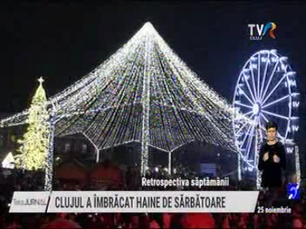
Clujul a îmbrăcat haine de sărbătoare
2min 58s
TVR Cluj (18:34)
30 noiembrie
caracter neutru

Potrivit unei directive europene adoptată de Parlament, centralele termice de apartament cu eficienţă scăzută vor fi eliminate treptat. Dezvoltatorii imobiliari care ridică blocuri cu mai mult de 6 apartamente, sunt obligaţi să găsească alte soluţii de încălzire, precum pompe de căldură, panouri fotovoltaice, recuperatoare de căldură sau să se racordeze la sistemele de termoficare ale oraşelor. În Cluj-Napoca şi Sibiu sunt cei mai mulţi locuitori multumiţi de sistemul de termoficare pentru că în ultimii ani nu au existat avarii majore.
ştire cu caracter episodic
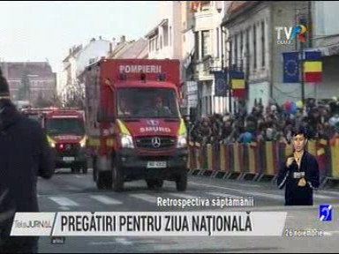
Pregătiri pentru ziua națională
2min 00s
TVR Cluj (18:37)
30 noiembrie
caracter neutru

- Ştiri administrative
N
Nu au fost ştiri de interes din această categorie.
u au fost ştiri de interes din această categorie. u au fost ştiri de interes din această categorie. u au fost ştiri de interes din această categori
- Ştiri politice

Nu au fost ştiri de interes din această categorie.

- Emisiuni

Nu au fost emisiuni de interes.

